ĐỀ 25

Phần I. Đọc hiểu văn bản (6,0 điểm)
Đọc văn bản sau:

NHỮNG ĐIỀU CẦN BIẾT VỀ LỐC XOÁY

Lốc xoáy (vòi rồng) là gì?
Theo từ điển khí tượng học, lốc xoáy là: “một cột khí xoáy dữ dội, hút từ bề mặt đất lên đám mây vũ tích, tạo thành hình như cái phễu di động lủng lẳng từ một đám mây, trông giống như cái vòi”.
Nghĩa là, để cho một cơn lốc được phân loại là một cơn lốc xoáy, nó phải được tiếp xúc với mặt đất và đám mây.

Lốc xoáy hình thành như thế nào?
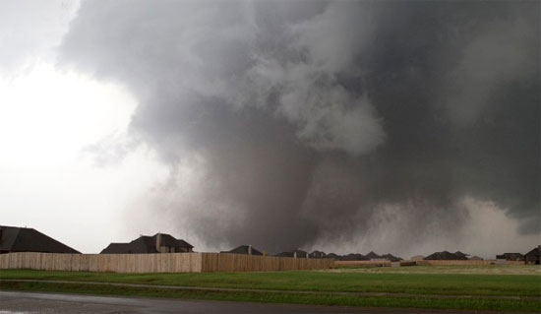
Lốc xoáy tại bang Oklahoma, Mỹ
Câu trả lời kinh điển, cũng là đơn giản nhất – "Khí nóng ẩm từ vịnh thổi vào gặp không khí lạnh và khô từ núi". Nhiều cơn bão được hình thành từ những điều kiện tương tự nhưng không bao giờ, thậm chí là gần tạo ra được lốc xoáy. Thực tế này vẫn chưa được giải thích đầy đủ.
Còn theo Wikipedia, lốc xoáy phát triển từ một cơn dông, thường từ ổ dông rất mạnh hay siêu mạnh, nên ở đâu có dông dữ dội là ở đó có thể có lốc xoáy, song cũng may là nó rất hiếm. Cũng có khi nó sinh ra từ một dải gió giật mạnh (được gọi những đường tố) hay từ một cơn bão. Tuy vậy, phần lớn lốc xoáy được hình thành từ một dạng mây dông đặc biệt là mây dông tích điện. Một đám mây có thể kéo dài trong vài giờ, xoáy tròn trong vùng có đường kính từ 10 đến 16km, di chuyển hàng trăm dặm và sinh ra vô số ống hút khổng lồ. Nguồn gốc của chúng là vùng khí hậu có luồng khí nóng đi lên và luồng khí lạnh đi xuống.

Một trận lốc xoáy kéo dài bao lâu?
Lốc xoáy có thể kéo dài từ vài giây cho đến hơn 1 giờ. Cơn lốc xoáy diễn ra lâu nhất trong lịch sử cho đến nay chưa được biết đến bởi có quá nhiều cơn lốc xoáy "tuổi thọ" lâu đã được ghi nhận từ giữa những năm nửa đầu thế kỷ 20. Hầu hết trận lốc xoáy kéo dài chưa đến 10 phút.

Cường độ lốc xoáy F là gì?
Tiến sỹ T. Theodore Fujita đã phát triển được một hệ thống phân biệt cấp độ của lốc xoáy dựa trên việc đo tác hại lên các công trình do cường độ gió.
Thang độ F ban đầu F-scale đã không còn được sử dụng nữa, thay vào đó là một phiên bản được cải tiến. Tốc độ gió lốc xoáy nói chung vẫn còn là một bí ẩn và tốc độ gió trên F-cale phiên bản đầu tiên chưa bao giờ được thử nghiệm và chứng minh một cách khoa học. Bởi vì thiệt hại tương tự có thể là do các trận gió khác nhau, phụ thuộc vào cấu trúc của công trình có chất lượng như thế nào, hướng gió, thời gian diễn ra…
F-scale đã được cải tiến xếp hạng thiệt hại do lốc xoáy gây ra từ F0-F5 dựa trên các tiêu chí như tòa nhà, cây cối, cấu trúc công trình…

Âm thanh lốc xoáy nghe như thế nào?
Còn tùy thuộc vào việc lốc xoáy tấn công cái gì, quy mô nó như thế nào hay cường độ mạnh hay yếu… Âm thanh lốc xoáy thông thường nhất là nghe như tiếng đùng đùng liên tục, giống như âm thanh khi tàu hỏa sắp đến. Đôi khi lốc xoáy tạo ra tiếng ồn lớn như tiếng thác nước đổ hoặc tiếng ồn mở cửa kính ô tô khi xe chạy cực nhanh.
(Theo https://khoahoc.tv/, 18/10/2024 )
Thực hiện các yêu cầu:
Câu 1 (1,0 điểm). Thông tin chính của văn bản trên là gì?
Câu 2 (1,0 điểm). Theo văn bản, điều kiện để một cơn lốc được phân loại là một cơn lốc xoáy là gì?
Câu 3 (1,5 điểm). Nêu hiệu quả của cách trình bày thông tin trong văn bản trên.
Câu 4 (1,5 điểm). Chỉ ra và nêu tác dụng của phương tiện phi ngôn ngữ được sử dụng trong văn bản.
Câu 5 (1,0 điểm). Em hãy đề xuất những giải pháp để giúp người dân sống trong khu vực có nguy cơ xảy ra vòi rồng phòng tránh tác hại của vòi rồng. Trình bày bằng một đoạn văn khoảng 7 – 10 dòng.
Phần II. Viết (4,0 điểm)
Viết bài văn nghị luận nêu suy nghĩ của em về thói quen sống ảo và lệ thuộc mạng xã hội của một bộ phận giới trẻ hiện nay.

